Контракт № _____________

г. Челябинск «___» _______________ 202__ г.

Федеральное государственное бюджетное образовательное учреждение высшего образования «Южно-Уральский государственный медицинский университет» Министерства здравоохранения Российской Федерации, именуемое в дальнейшем «Заказчик», в лице _____________, действующего на основании ___________, и _________________, именуемое в дальнейшем «Поставщик», в лице _____________________, действующего на основании ______________, именуемые в дальнейшем «Стороны», заключили настоящий Контракт (далее – Контракт) в соответствии с п. 5 ч. 1 ст. 93 Федерального закона от 05.04.2013 №44-ФЗ «О контрактной системе в сфере закупок товаров, работ, услуг для обеспечения государственных и муниципальных нужд» о нижеследующем:

1. Предмет контракта
1.1. Поставщик обязуется поставить товар в соответствии со Спецификацией (Приложение №1). Поставщик также надлежащим образом производит доставку, разгрузку, сборку, а Заказчик обязуется в порядке и сроки, предусмотренные контрактом, принять и оплатить поставленный товар и надлежащим образам оказанные Услуги, а Заказчик обязуется обеспечить оплату своевременно поставленного Товара надлежащего качества.
1.2. Условия поставки:
1.2.1. Место поставки:
Доставка, разгрузка: Челябинская область, г. Чебаркуль, разъезд Кисегач западный берег озера Еловое. Спортивно-оздоровительный лагерь. Начальник СОЛ - Лоскутов Сергей Владимирович 89518012151, Начальник ОМТО - Финогеева Т.В. 8-900-023-96-02.
1.2.2. Сроки поставки: в течение 10 рабочих дней с даты заключения контракта. По согласованию с Заказчиком Поставщик вправе поставить товар досрочно. В срок поставки входит: при необходимости ввод товара (оборудования) в эксплуатацию, оказание услуг по инструктажу специалистов Заказчика.
1.2.3. Общие требования к качеству товара (в т.ч. по безопасности): товар по качеству, характеристикам: должен соответствовать требованиям Заказчика, установленным настоящим контрактом, должен быть новым (товаром, который не был в употреблении, в ремонте, в том числе, который не был восстановлен, у которого не была осуществлена замена составных частей, не были восстановлены потребительские свойства), не должен иметь дефектов, товар должен быть произведен не ранее 2025 года.
1.3. Если деятельность по поставке товара подлежит лицензированию по законодательству РФ, то Поставщик обязан предоставить Заказчику заверенную копию соответствующей лицензии не позднее дня заключения настоящего Контракта.
1.4. Поставщик подписанием настоящего контракта декларирует о своем соответствии требованиям, установленным пунктами 3-5, 7-11 части 1 статьи 31 Федерального закона от 05.04.2013 №44-ФЗ «О контрактной системе в сфере закупок товаров, работ, услуг для обеспечения государственных и муниципальных нужд».
2. Обязанности сторон.
2.1. Поставщик обязан:
2.1.1. Поставить товар в соответствии с условиями настоящего Контракта и требованиями, обычно применяемыми по отношению к аналогичным товарам.
2.1.2. Представлять по требованию Заказчика любую информацию о ходе исполнения обязательств по настоящему Контракту.
2.1.3. Безвозмездно устранять по требованию Заказчика все выявленные недостатки в срок, указанный в соответствующем требовании Заказчика, если в процессе исполнения обязательства по Контракту Поставщик допустил отступление от условий Контракта, ухудшившее их качество.
2.1.4. Немедленно информировать Заказчика о любых обстоятельствах, которые могут повлиять на сроки поставки товара, его качество, комплектность, количество.
2.1.5. Предоставить Заказчику достоверные сведения, необходимые для заключения и исполнения настоящего Контракта.
2.2. Поставщик вправе:
2.2.1. Получать от Заказчика разъяснения по всем вопросам, возникающим в ходе поставки товара и любую дополнительную информацию, необходимую для выполнения своих обязательств по настоящему Контракту.
2.3. Заказчик обязан:
2.3.1. Предоставить Поставщику сведения, документы, необходимые для надлежащего выполнения обязательства по поставке товара.
2.3.2. Принять и оплатить поставленный в соответствии с условиями настоящего Контракта товар в сроки и в порядке, установленном настоящим Контрактом.
2.4. Заказчик вправе:
2.4.1. При поставке товара ненадлежащего качества либо с существенным нарушением срока поставки товара Заказчик имеет право соразмерно уменьшить установленную настоящим Контрактом оплату Поставщику за фактически поставленный им товар.
2.4.2. Отказаться от исполнения обязательств по настоящему Контракту при условии оплаты Поставщику фактически понесенных им расходов на исполнение обязательств по настоящему Контракту.

3. Цена Контракта и порядок расчетов.
3.1. Оплата по настоящему Контракту осуществляется путем перечисления денежных средств на расчетный счет Поставщика, указанный в настоящем Контракте, в течение 7 рабочих дней со дня получения Заказчиком счета, счета-фактуры (либо справки, что Поставщик находится на системе налогообложения, не предусматривающей оплату НДС), выставляемого Поставщиком не ранее полной поставки товара / сборки, ввода в эксплуатацию, обучения персонала Заказчика/ и подписания накладной (или УПД), акта передачи товара, а также акта приемки товара по утв. Приказом Минфина России №61н от 15.04.2021 года форме 0510452, обеими сторонами.
3.2. Цена Контракта составляет _____________ (_________________________) рублей ____ копеек РФ, является твердой и не может быть пересмотрена в дальнейшем, в т.ч. и при изменении рыночных цен на аналогичные товары, кроме случаев, предусмотренных п. 7.5. настоящего Контракта, и включает в себя все расходы Поставщика, в т.ч. на доставку, погрузочно-разгрузочные работы, подъем на этаж, упаковку, на персонал, на страхование ответственности по Контракту (страхование - по желанию Поставщика), налоги (включая НДС), таможенные пошлины, сборы и другие обязательные платежи.
3.3. Сумма, подлежащая уплате заказчиком юридическому лицу или физическому лицу, в том числе зарегистрированному в качестве индивидуального предпринимателя, уменьшается на размер налогов, сборов и иных обязательных платежей в бюджеты бюджетной системы Российской Федерации, связанных с оплатой контракта, если в соответствии с законодательством Российской Федерации о налогах и сборах такие налоги, сборы и иные обязательные платежи подлежат уплате в бюджеты бюджетной системы Российской Федерации Заказчиком.

4. Порядок принятия Заказчиком поставленного Поставщиком товара.
4.1. Для проверки поставленного Поставщиком товара, предусмотренного Контрактом, в части соответствия условиям Контракта Заказчик обязан провести экспертизу. Заказчик имеет право провести экспертизу своими силами или с привлечь к её проведению экспертов, экспертные организации.
4.1.1. Срок проведения приемки, включая экспертизу своими силами, поставленного товара: 20 рабочих дней с момента полной поставки товара / сборки, установки, ввода в эксплуатацию, обучения персонала Заказчика / и получения от Поставщика всех документов для приемки и оплаты товара.
4.2. При приемке поставленного товара представитель Заказчика проверяет соответствие сведений, указанных в настоящем Контракте, сведениям, указанным в счёте (счёте-фактуре), акте передачи товара, проекте акта приемки товара, накладной (или УПД).
4.3. Заказчик в течение 10 рабочих дней со дня получения проекта акта приемки товара обязан направить Поставщику один экземпляр подписанного акта или мотивированный отказ от подписания акта. После подписания акта Заказчиком товар считается принятыми.
4.4. В случае несоответствия поставленного товара условиям настоящего Контракта, Заказчиком составляется мотивированный отказ от подписания акта о приеме товара с перечнем несоответствующих условий (характеристик), недостатков, необходимых доработок, выполняемых Поставщиком за свой счет в установленный в мотивированном отказе срок.
4.5. После устранения выявленных недостатков процедура приемки поставленного товара повторяется.

5. Ответственность сторон.
5.1. За неисполнение или ненадлежащее исполнение своих обязательств, установленных настоящим Контрактом, Заказчик и Поставщик несут ответственность в соответствии с действующим законодательством РФ.
5.2. В случае просрочки исполнения Поставщиком обязательств (в том числе гарантийного обязательства), предусмотренных Контрактом, а также в иных случаях неисполнения или ненадлежащего исполнения Поставщиком обязательств, предусмотренных Контрактом, Заказчик направляет Поставщику требование об уплате неустоек (штрафов, пеней).
Пеня начисляется за каждый день просрочки исполнения Поставщиком обязательства, предусмотренного Контрактом, в размере не менее одной трехсотой действующей на дату уплаты пени ставки рефинансирования ЦБ РФ от цены Контракта, уменьшенной на сумму, пропорциональную объему обязательств, предусмотренных Контрактом и фактически исполненных Поставщиком.
Штраф в виде фиксированной суммы начисляется за неисполнение или ненадлежащее исполнение Поставщиком обязательств, предусмотренных Контрактом, за исключением просрочки исполнения обязательств (в том числе гарантийного обязательства), предусмотренных Контрактом.
5.3. За каждый факт неисполнения или ненадлежащего исполнения Поставщиком обязательств, предусмотренных Контрактом, за исключением просрочки исполнения обязательств (в том числе гарантийного обязательства), предусмотренных Контрактом, размер штрафа устанавливается в следующем порядке (за исключением случая, предусмотренного п. 5.3.1. настоящего Контракта): 10 процентов цены Контракта (этапа).
5.3.1. За каждый факт неисполнения или ненадлежащего исполнения Поставщиком обязательства, предусмотренного Контрактом, которое не имеет стоимостного выражения, размер штрафа устанавливается (при наличии в Контракте таких обязательств) в виде фиксированной суммы, определяемой в следующем порядке: 1000 рублей.
5.4. Поставщик, кроме того, возмещает Заказчику фактические убытки, причиненные неисполнением или ненадлежащим исполнением обязательств по Контракту.
5.5 В случае просрочки исполнения Заказчиком обязательств, предусмотренных Контрактом, а также в иных случаях неисполнения или ненадлежащего исполнения Заказчиком обязательств, предусмотренных Контрактом, Поставщик вправе потребовать уплаты неустоек (штрафов, пеней).
Пеня начисляется за каждый день просрочки исполнения обязательства, предусмотренного Контрактом, начиная со дня, следующего после дня истечения установленного контрактом срока исполнения обязательства. Такая пеня устанавливается контрактом в размере одной трехсотой действующей на дату уплаты пеней ставки рефинансирования Центрального банка Российской Федерации от не уплаченной в срок суммы.
Штрафа в виде фиксированной суммы начисляется за ненадлежащее исполнение Заказчиком обязательств, предусмотренных Контрактом, за исключением просрочки исполнения обязательств, предусмотренных Контрактом
5.6. За каждый факт неисполнения Заказчиком обязательств, предусмотренных Контрактом, за исключением просрочки исполнения обязательств, предусмотренных Контрактом, размер штрафа устанавливается в виде фиксированной суммы, определяемой в следующем порядке: 1000 рублей.
5.7. Сторона освобождается от уплаты неустойки (штрафа, пени), если докажет, что неисполнение или ненадлежащее исполнение обязательства, предусмотренного Контрактом, произошло вследствие непреодолимой силы или по вине другой стороны.
5.8. Общая сумма начисленной неустойки (штрафов, пени) за неисполнение или ненадлежащее исполнение Поставщиком обязательств, предусмотренных Контрактом, не может превышать цену Контракта.
5.9. Общая сумма начисленной неустойки (штрафов, пени) за ненадлежащее исполнение Заказчиком обязательств, предусмотренных Контрактом, не может превышать цену Контракта.
5.10. В случае нарушения Поставщиком обязанностей по Контракту, Заказчик вправе засчитать неустойку в счет суммы, подлежащей уплате за поставленный товар (Заказчик удерживает неустойку путем оплаты поставленного товара, в сумме, уменьшенной на эту неустойку).

6. Порядок разрешения споров.
6.1. Споры и разногласия будут по возможности разрешаться путем переговоров между сторонами.
6.2. Спор, не разрешенный путем переговоров, передается на рассмотрение в Арбитражный суд Челябинской области.

7. Действие Контракта. Основания и порядок изменения и расторжения Контракта.
7.1. Настоящий Контракт вступает в силу и становится обязательным для Сторон с момента заключения и действует до 31 декабря 2026 г., а в части взаиморасчетов и ответственности, до полного исполнения Сторонами своих обязательств.
7.2. Настоящий Контракт составлен в 2-х экземплярах, имеющих одинаковую юридическую силу.
7.3. В случае ликвидации, приостановления деятельности, любой реорганизации, смены юридического адреса или других реквизитов, Стороны должны в срок, не превышающий 3 (три) рабочих дня, уведомить об этом в письменной форме, заключение дополнительного соглашения не требуется.
7.4. Условия, на которых заключен настоящий Контракт, могут быть изменены по соглашению Сторон. Все изменения и дополнения к настоящему Контракту оформляются в письменной форме в виде дополнительных соглашений, которые вступают в силу после подписания их Сторонами.
7.5. Изменение существенных условий Контракта при его исполнении не допускается, за исключением их изменения по соглашению сторон согласно ст. 95 Федерального закона от 05.04.2013 № 44-ФЗ «О контрактной системе в сфере закупок товаров, работ, услуг для обеспечения государственных и муниципальных нужд».
7.6. Расторжение Контракта допускается по соглашению сторон, по решению суда, в случае одностороннего отказа стороны Контракта от исполнения Контракта в соответствии с гражданским законодательством.
7.7. Идентификационный код закупки: 261745304287674530100101500000000244

8. Реквизиты сторон
Заказчик:  ФГБОУ ВО ЮУГМУ Минздрава России  454141 г. Челябинск, ул. Воровского,64  ИНН 7453042876 КПП 745301001  Получатель: УФК по Челябинской области (ФГБОУ ВО ЮУГМУ Минздрава России, л/с 20696Х64140)  Расчетный счет: 03214643000000016900  Наименование банка: ОКЦ № 5 УГУ Банка России//УФК по Челябинской области, г Челябинск  БИК 017501500  Корреспондентский счет: 40102810645370000062  ОКТМО 75701000  ______________ / ______________ / | Поставщик:  _______________/ _____________ /

Приложение № 1
к контракту № ___________ от ________________2026

Спецификация

п/п | Наименование товара | Образец * | ОКПД 2 | Страна происхождения товара | Ед. изм. | Кол-во | Цена за ед. изм., руб. | Сумма, руб.
 | Труба 110*6,6 ПЭ 100 SDR 17 пит. (бухта 100 метров) | 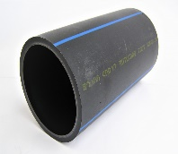 | 22.21.21.122 | Россия | пог. м | 200 | 573,20 | 114 640,00
 | Труба 63*5,8мм ПЭ 100 SDR 11 питьевая (16Атм) | 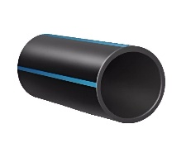 | 22.21.21.122 | Россия | пог. м | 100 | 254,40 | 25 440,00
 | Переход ПЭ/Сталь ПЭ 100 SDR11 63/57 | 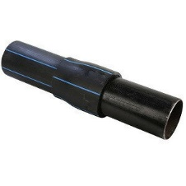 | 22.21.29.130 | Россия | Шт. | 3 | 815,00 | 2 445,00
 | Переход Э.С. 110*63мм ПЭ 100 SDR 11 | 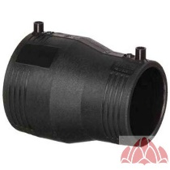 | 22.21.29.130 | Россия | Шт. | 2 | 774,80 | 1 549,60
 | Седелка э/с ПЭ 110х63 SDR11 с фрезой | 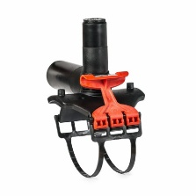 | 22.21.29.130 |  | Шт. | 1 | 3 250,00 | 3 250,00
 | Отвод 63*90 гр. электросварной. ПЭ100 SDR 11 пит. | 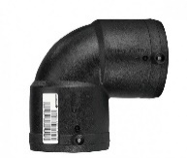 | 22.21.29.130 |  | Шт. | 1 | 470,60 | 470,60
 | Муфта Э.С. д. 63 ПЭ 100 SDR 11 | 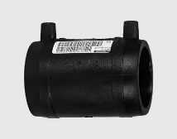 | 22.21.29.130 |  | Шт. | 5 | 232,70 | 1 163,50
 | Муфта Э. С. д. 110 ПЭ 100 SDR 11 | 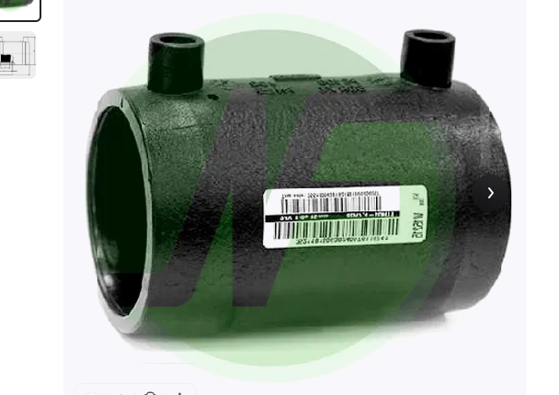 | 22.21.29.130 |  | Шт. | 1 | 466,70 | 466,70
 | Труба стальная электросварная Ду57х3,5 ГОСТ 10705-80 | 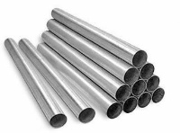 | 24.20.13.130 | Россия | пог. м. | 3 | 445,44 | 1 336,32
 |  | Итого |  |  |  |  |  | 150761,72
 |  | В том числе НДС 22% |  |  |  |  |  | 27186,55

Заказчик:  ФГБОУ ВО ЮУГМУ Минздрава России  ______________ / _________________ / | Поставщик:  _______________/ _____________ /

